【主日事工分配】Sunday Service Personnel
日期 | 8/7早堂 | 8/7午堂 | 8/14新生代兒童及畢業生主日
證道 | 尤陽生牧師 | 尤陽生牧師 | 白書亞牧師  Pastor Joshua Birchfield
司會 | 潘巨明 | 林振成 | 朱世杰
領詩 | 孫瑞松  邵順秀  張美琴 | 張哲雄  黃美玲  邵順秀 | 聯合敬拜團隊  Joint Praise Team
司琴 | 尤立馨 | 劉依清 | 洪莉玲
司獻 | 周曉霞 | 謝宜修 | 薛婉華
招待  點名 | 周曉霞  蘇純淑 | 謝宜修  譚麗卿 | 薛婉華  蔡秀美
歡迎隊 | 蘇純淑 | 譚麗卿 | 蔡秀美
投影片 | 皇甫超坤 | 黃維靖 | 陳元卿/許揚
音響燈光 | 皇甫超坤 | 黃維靖 | 周賢忠
獻花 | 洪莉玲 | 洪莉玲 | 曾錦秀
【教會聚會表】Church Schedule
聚會內容Worship/Meeting | 聚會日期Day | 聚會時間Time | 負責/聯絡人  Contact | 電話Telephone
早堂華語崇拜  Mandarin Worship | 週日Sun | 9:30am | 劉淑清姐妹  Samantha Liu | 516-791-2313
午堂台語崇拜  Taiwanese Worship | 週日Sun | 11:00am | 劉淑清姐妹  Samantha Liu | 516-791-2313
英文崇拜  English Worship | 週日Sun | 12:30pm | 白書亞牧師  Pastor Joshua Birchfield | 970-689-2671
兒童崇拜Children S.S. /Worship  兒童主日學 | 週日Sun | 9:30分班/10:45合班12:00分班 | 張美琴姐妹  Megan Chang | 917-566-9006
成人主日學  Adult S.S. (早/午堂) | 週日Sun | 早-11:00am  午-12:30pm | 陳元卿姐妹  Ann Chen | 347-834-4121
英文主日學Eng. Sunday School | 週日Sun | 11:00am | 陳鴻成弟兄  Daniel Chen | 646-267-3815
詩班練習  Choir Practice | 週日Sun | 2:00pm | 劉淑清姐妹  Samantha Liu | 516-791-2313
電話祈禱網  禱告會Prayer  禱告會Prayer | 週二  週三  週四 | 9:00-9:50pm  8:00pm  8:00pm | 撥712-432-0075  楊自豪弟兄(教會)  尤陽生牧師(教會) | 密碼141852#  646-823-5359  718-746-4199
英文青少年團契  English Youth Group  大學社青College/Career | 週五  週五 | 8:00pm  8:00pm | Samantha Yu  Bridgeen Yap  陳鴻成弟兄Daniel | 646-673-3946  347-326-2799  646-267-3815
弟兄團契Brother F. | 不定期 | TBA | 戎嗣定弟兄 | 718-216-5018
姊妹團契Sister F. | 不定期 | TBA | 劉淑瓊姊妹 | 718-808-3859
基督教紐約聖教會週報

Queens Taiwanese Evangelical Church
第32週 主後AD 2016年08月07日

年度主題 Theme of the Year
《操練生命，委身使命》
Discipline Life, Devote to Great Commission
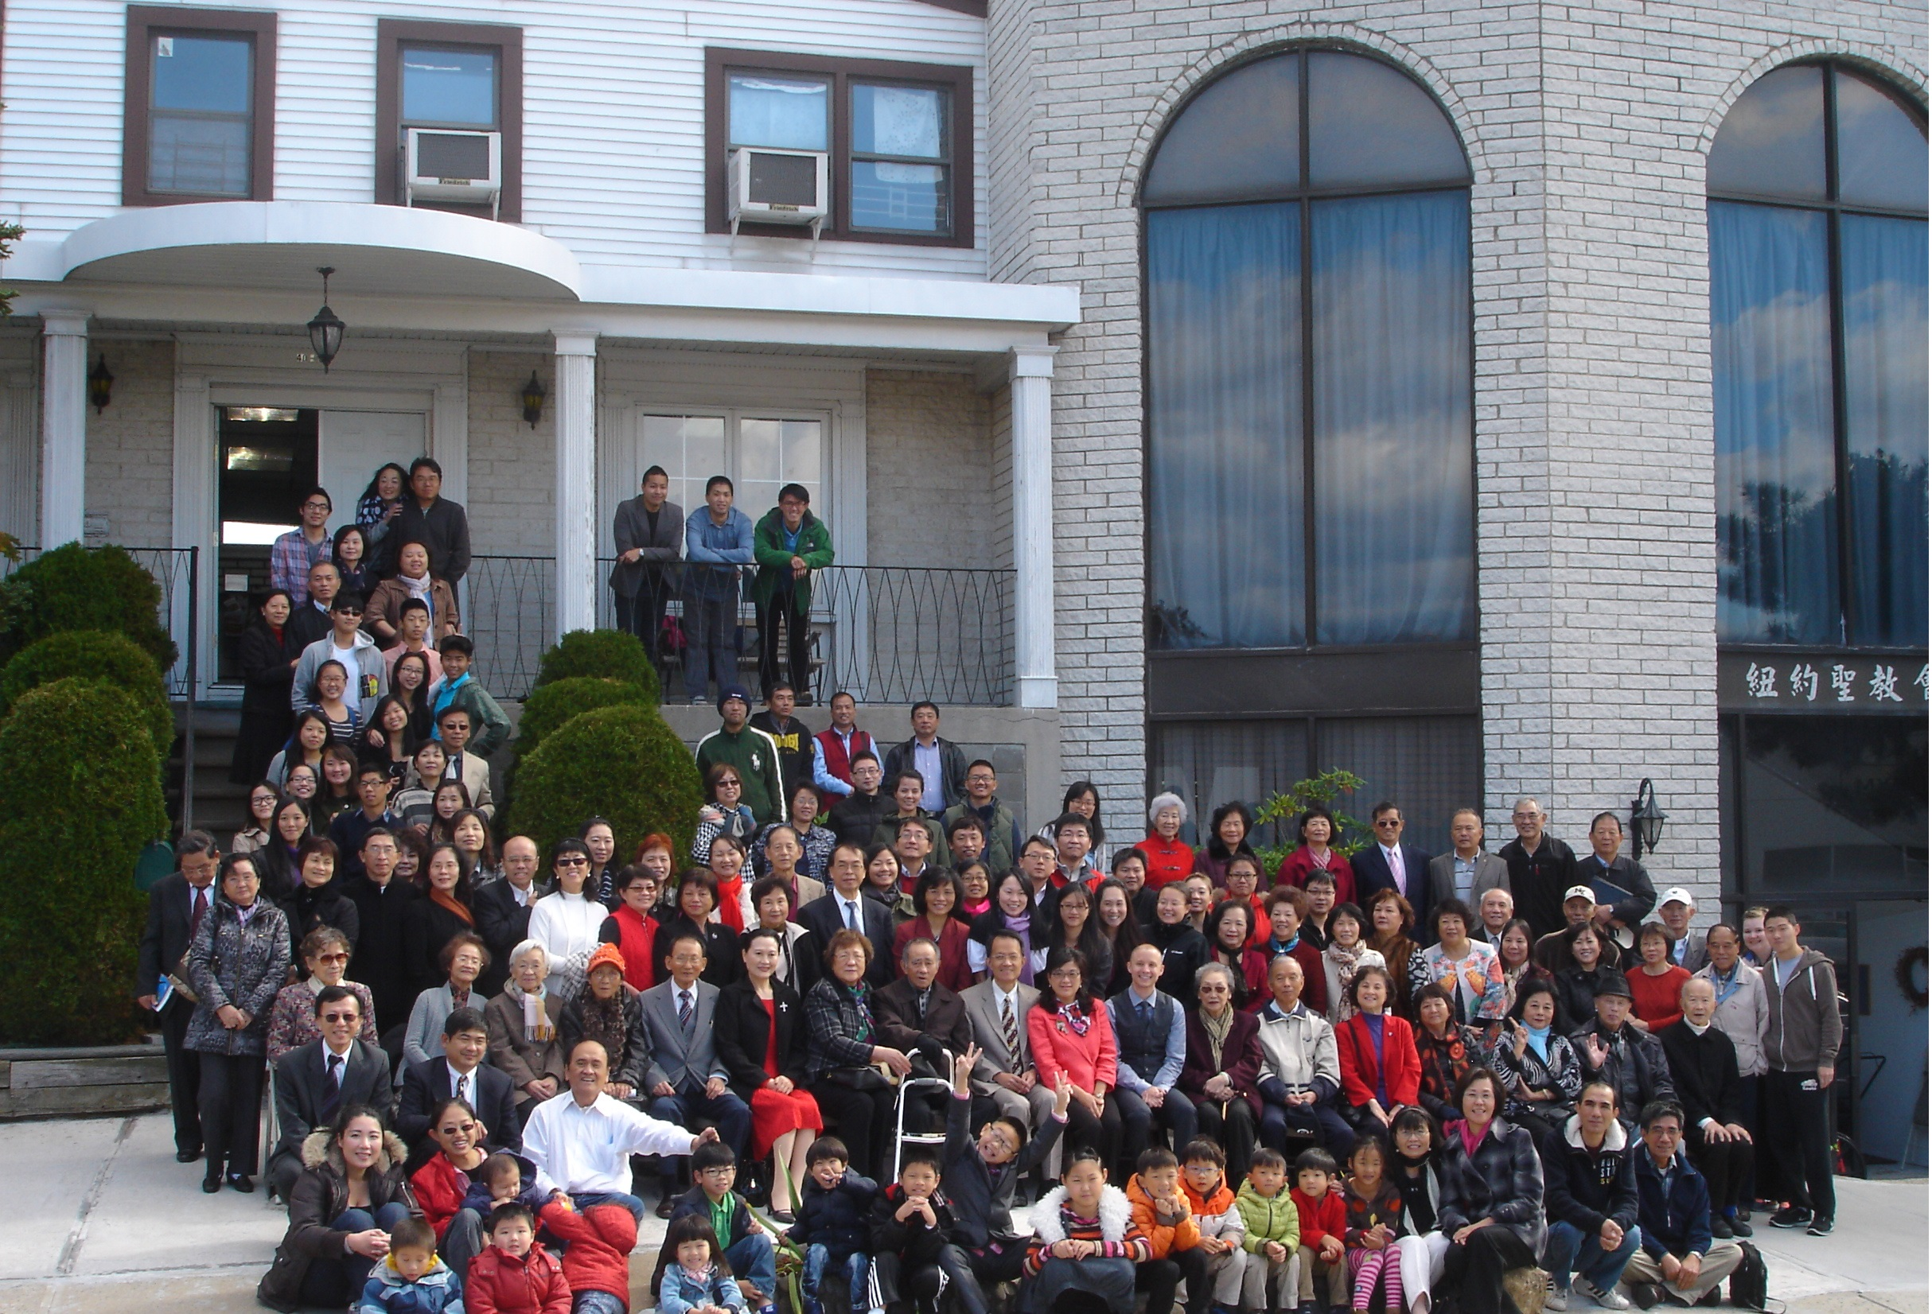
年度金句Key Verse of the Year
提摩太前書1 Timothy 4:8 / 以賽亞書Isaiah 54:2
「因為操練身體，益處還少；唯獨操練敬虔，凡事有益，享有今生和來世的應許。」/「要擴張你帳幕的地方，伸展你居所的幔子，不要限制；
要拉長你的繩索，堅固你的橛子。」(聖經新譯本)
「操練身軀有淡薄利益，口毋拘敬虔對逐項攏有利益，因為有現今及將來活命的應允。」/「著開闊你布棚的地，放大你徛起的帳幅，呣通限定；
著牽長你的索，堅固你的杙仔(khít-á)。」(現代台語譯本)
“For while bodily training is of some value, godliness is of value in every way, as it holds promise for the present life and also for the life to come.”/“Enlarge the place of your tent, and let the curtains of your habitations be stretched out; do not hold back; lengthen your cords and strengthen your stakes.” (ESV)
榮譽牧師Pastor Emeritus：高耀民牧師Rev. Benjamin Kao
主任牧師Senior Pastor：尤陽生牧師Rev. Johnson Yu Tel:718-746-4199
英語牧師English Pastor：白書亞牧師Rev. Joshua Birchfield Tel:970-689-2671
值月同工Coworker of month：潘巨明弟兄(James Pan)Tel:718-359-4096
教會地址Church Address：40-31 165th Street, Flushing, NY 11358
教會電話Church Tel：(718)460-6326 教會網址: qtecny.wtc.net

紐約聖教會早/午堂聖餐主日崇拜程序
第32週 2016年08月07日

早堂: 上午9:30am 午堂: 上午11:00am
司會: 潘巨明弟兄 司會: 林振成弟兄
司琴: 尤立馨姐妹 司琴: 劉依清姐妹

序樂 ……………… (會眾安靜默禱) …………………… 司琴

宣召…………………………………………………………司會

讚美 早堂:1.「除祢以外」 午堂:1.「我心嘔咾上帝」
&禱告 2.「盟約」 2.「上帝愛疼勝過一切」

使徒信經 ……………………………………………司會及會眾
啟應……啟應文第26篇：詩篇第111篇選讀……司會及會眾
讀經………………約書亞記5:1-7,13-15……………………司會
證道……………「蒙福與得勝的秘訣」……………尤陽生牧師
聖餐……………「罪債全還清」……………尤陽生牧師/會眾
奉獻………「獻己於主」(生命聖詩458首) ……早堂:周曉霞姐妹
(如果你還不瞭解奉獻的意義，請暫時不必奉獻) 午堂:陳月華姐妹

頌榮…………「普天之下萬國眾生」 (聖歌29首) …………會眾
祝禱…………………………………………………尤陽生牧師
阿們………………………「阿們頌」………………………會眾
殿樂…………………… (會眾安靜默禱)……………………司琴

～～～～～～～～～～～～～～～～～～～～～～～～～～～
金句:（約書亞記5:14）
(華)「那人回答：『不是的；我現在來是作上主軍隊的元帥。』約書亞就
臉伏在地，向他下拜，對他說：『我主有甚麼事要吩咐僕人呢？』」
(台)「伊應講：『無，我來是做上主的軍長。』約書亞就仆佇地裡拜伊，
講：『我的主命令奴僕甚麼？』」

消息報告及歡迎……………………………………………司會

【紐約聖教會-各團隊負責同工】Church Co-worker Team
團隊Team | 同工Coworker | 聯絡電話Contact
主席Chairperson | 尤陽生牧師Rev. Johnson Yu | 718-746-4199
副主席Vice Chair | 陳鴻成Daniel Chen | 646-267-3815
英語牧師EM Pastor | Rev. Joshua Birchfield白書亞牧師 | 970-689-2671
行政Administration | 陳鴻成Daniel Chen  尤立忠Jeffrey Yu | 646-267-3815  646-673-4088
敬拜Worship | 劉淑清Samantha Liu | 516-791-2313
關懷Caring | 陳天忠Tian Zhong Chen | 917-832-3598
造就Discipleship | 陳元卿Ann Chen | 347-834-4121
事奉Service | 張文雄Wen-Hsiung Chang | 718-380-7553
宣教Mission | 潘巨明James Pan | 718-359-4096
財務Finance | 黃文華Ann Huang | 917-678-1536
英語部English Ministry | 李婷Christine Li | 718-640-3181
兒童部Children Ministry | 張美琴Megan Chang | 917-566-9006

【小組聚會】Mandarin Small Groups
僕人 | 聚會時間 | 聚會地點 | 聯絡電話
長輩喜樂小組-張文雄夫婦 | 週二10:00am | 40-32 166th Street -教會 | (646) 427-7040
張哲雄夫婦 | 週五8:00pm | 133-03 41st Ave. -畫室 | (718) 463-4701
社青小組-朱世杰夫婦 | 週五7:30pm | 40-31 165th Street -教會 | (917) 566-8602
施旭耀夫婦/每一、三週六 | 週六4:00pm | 40-31 165th Street -教會 | (646) 331-8978
桌球練習-林振成弟兄; | 週一,三8-10pm | 週六2-6 pm -教會 | (917) 754-8503

【2016年8月早、午堂主日學】Mandarin Sunday School
班別 | 主題 | 對象 | 老師 | 教室
早堂 | DVD-聖經故事 | 全部 | 黃文華 | 一樓餐廳
午堂 | 停課
【07/31/16主日聚會人數】Attendance
早午堂聯合崇拜 | 英文堂崇拜 | 兒童部崇拜 | 合計人數
162人 | 23人 | 兒童:20人/成人:6 人 | 211人
【07/31/2016主日奉獻明細及總計】Offertory Details
十一奉獻  Tithe | #
感恩奉獻Thanks | #
退修會奉獻 | #

其他奉獻
現金奉獻 | 十一奉獻 | 感恩奉獻 | 建堂奉獻 | 其他奉獻 | 奉獻總計

第32週 8/7/2016值月同工: 潘巨明Coworker of the Month: James Pan

【歡迎與消息報告】Welcome and Announcement
- 歡迎今天新朋友及過訪的主內兄姊，請繼續尋求認識基督和敬拜真神。願神賜恩於你/妳！

□〔教牧/同工團隊〕Pastoral and Co-worker Team
- 感謝主保守「展翅二團」劉麗紅、林秀霞、程志賢、莫偉鵬四位十天來在大紐約區的十一場服事(今天上午及下午在長島兩個教會)，他們將於今晚搭機回台灣，請繼續為他們在神國度裡的服事代禱。
- 下週主日8/14是「兒童部及英語部畢業生主日」，上午10時有中英全體聯合崇拜。
- 下週日8/14下午2:00召開同工會，仍請新舊任同工一起出席。
- 請繼續為建堂需要關心奉獻：
募款總目標  Pledge Goal | 累計已收奉獻(至7/31)  Cumulated Received (till 7/31) | 台灣募款(至7/31)  Fund Raising-Taiwan(till7/31) | 總計還需奉獻  Pledge Still Needed
$980,000 | $ | $49,914 + $937  =$50,851 | $

銀行貸款每月還款  Monthly Mortgage | 七月總計奉獻(至7/31)  Previous Month Received (Till 7/31) | 本月還需奉獻  Still Needed This Month
$2,800 | $3,310 (7/3-24) + $ (7/31) | $2,800
- 教會徵聘一位〈半職教牧幹事〉以分擔牧者事務性工作。資格要求與工作內容詳情貼於佈告欄，合乎條件有負擔者請直接與尤牧師聯繫。
□〔造就〕Discipleship
- 今天下午1:30 P.M.在一樓餐廳有孫綺均Emily Sun醫師(孫瑞松女兒)來分享「中風的預防」健康講座，請弟兄姐妹留下參加。
- 下週日8/14成人主日學暫停。八月21,28日課程：早堂-DVD影片觀賞與討論；午堂停課，與早堂共用午餐，在主裡彼此團契。
□〔敬拜〕Worship
- 今天下午詩班團員請在健康講座之後留下練唱。
- 2017年插花登記表已張貼，歡迎弟兄姐妹前往登記，以紀念主恩!
□〔宣教/社區外展〕Mission/Community Outreach
- 9/10(六)晚上7時有前亞洲歌星施心慧姐妹在本會詩歌生命見證會。
- 教會社區中心(166街)橋樑事工開班，由劉依清老師授課：

(1)8/12(週五) 10:00am-2:30pm - 花籃翻糖蛋糕班，費用$80。
- 宣教組訂定教會社區中心(166街)八月份有以下時間開放作閱覽室，歡迎弟兄姐妹使用：週一、三至五: 10A.M.-4 P.M.；週二: 2-5P.M. 。
- 9/23-24(五-六)在曼哈頓河邊大教堂(Riverside Church)有「2016唐崇

榮博士紐約市佈道會」，兩晚7:30佈道會，9/24(週六)下午4:00專題

講座。中文講道，英文台上翻譯，耳機同步翻譯其他語言，並設兒童

節目。地址:490 Riverside drive, New York, NY10027。詳見佈告欄。
- 9/24(六)下午1:30-5:00在台灣會館有「心肺復甦術訓練」，由大紐約區台灣教會聯誼會和台灣宣教基金會合辦，此訓練合格者可領適用全美各州的證書。報名三人一組，須一起填表，其中一位為隊長(須擅長英文，有醫學背景者更加，可現場翻譯及輔導)。費用每人$35(請寫支票，不收現金，一般價格$100)，至8/21截止，名額限30組，有兒童照顧。報名表及費用請交給邵順秀姊妹，詳情見佈告欄。
- 徵聘〈兒童課後輔導班〉和〈成人白天興趣班〉兩位兼職負責人來領導管理這兩類課程。基本條件：靈命成熟、對 神委身的基督徒，有忠心、愛心、耐心、福音使命、社區事工熱情與異象者。如有負擔或願推薦人選，請洽宣教同工潘巨明弟兄(718-359-4096)。
□〔關懷/肢體聯繫〕Caring/Fellowship Connection
- 本週六8/13上午10時在教會有陳明源弟兄八十歲感恩禮拜，聚會後家屬邀請參加者一起用午餐，地點：鑫禧餐廳Century Super Buffet，地址: 220-18 Hillside Avenue, Queens Village, NY 11427。
- 恭喜皇甫超坤、沈琼夫婦8/3中午12:37喜獲女兒，取名Grace。
- 身體欠安者：王志偉，葉元龍，陳蓉，戎嗣定，劉淑瓊 ，高牧師，郭淵源，郭久美，張文萃(張樹清母親)，劉忠彥，陳泰行，張少杰，郭秀卿，周文耀，洪傳雄(洪莉玲、莉真父親)，陳許秀鳳，薛盧瑞英，謝熊聯芳，張董繼璜，韓王桂枝，郭振玉，鄭賢堅。

第32nd wk週 8/7/2016紐約聖教會主日崇拜QTEC Worship
講題：《蒙福與得勝的秘訣》 尤陽生牧師
讀經：書5:1-15；羅2:28-29; 4:9-12；林前7:19；加5:6; 6:15

【2016年八-九月聚會及活動】
日期Date | 時間Time |  | 活動內容Meeting/Activities | 連絡人Contact | 聯絡電話TEL
8/6週六 |  | 5:00pm | 與展翅二團在教會聚餐 | 潘巨明James Pan | (718) 359-4096
8/7 |  | 9:30/11am | 早、午堂謹守聖餐 | 劉淑清Samantha L. | (516) 791-2313
8/14 |  | 10am | 新生代兒童/畢業生主日 | 劉淑清Samantha L. | (516) 791-2313
8/14 |  | 2:00pm | 同工會 | 尤牧師Pastor Yu | (718)746-4199
9/10週六 |  | 7:00pm | 施心慧姐妹詩歌生命見證 | 潘巨明James Pan | (718) 359-4096

